Учреждение образования
«БЕЛОРУССКИЙ ГОСУДАРСТВЕННЫЙ УНИВЕРСИТЕТ ИНФОРМАТИКИ И РАДИОЭЛЕКТРОНИКИ»
Кафедра информатики

Отчет по лабораторной работе №2
«Защищенный режим процессора. Мультизадачность»

Выполнил:
Брычиков Д.Д.

Проверил:
Шиманский В. В.

Минск 2017
ОГЛАВЛЕНИЕ
- ЗАДАНИЕ 3
- КРАТКИЕ ТЕОРЕТИЧЕСКЕИЕ СВЕДЕНИЯ 4
- АЛГОРИТМ РАБОТЫ ПРОГРАММЫ. ПЕРЕКЛЮЧЕНИЕ В
ЗАЩИЩЕННЫЙ РЕЖИМ И ОБРАТНО 12
- ДЕМОНСТРАЦИЯ РАБОТЫ 13
- ВЫВОД 15
ПРИЛОЖЕНИЕ А 16

Задание

Написать программу, реализующую мультизадачность в защищенном режиме. Программа должна переключить процессор в защищенный режим, а затем запустить на выполнение 2-3 задачи, которые должны выполняться параллельно. Каждая задача выводит на экран свое сообщение. Задача выводит на экран часть сообщения, затем происходит переключение на другую задачу и т.д. Когда все задачи отработают программа должна вернуть процессор в реальный режим.

Краткие теоретические сведения

Многозада чность (англ. multitasking) — свойство операционной системы или среды выполнения обеспечивать возможность параллельной (или псевдопараллельной) обработки нескольких задач. Истинная многозадачность операционной системы возможна только в распределённых вычислительных системах.

Существует 2 типа многозадачности:

1.Процессная многозадачность (основанная на процессах — одновременно выполняющихся программах). Здесь программа — наименьший элемент управляемого кода, которым может управлять планировщик операционной системы. Более известна большинству пользователей (работа в текстовом редакторе и прослушивание музыки).

2.Поточная многозадачность (основанная на потоках). Наименьший элемент управляемого кода — поток (одна программа может выполнять 2 и более задачи одновременно).

Примитивные многозадачные среды обеспечивают чистое «разделение ресурсов», когда за каждой задачей закрепляется определённый участок памяти, и задача активизируется в строго определённые интервалы времени.

Более развитые многозадачные системы проводят распределение ресурсов динамически, когда задача стартует в памяти или покидает память в зависимости от её приоритета и от стратегии системы. Такая многозадачная среда обладает следующими особенностями:

- Каждая задача имеет свой приоритет, в соответствии с которым получает процессорное время и память
- Система организует очереди задач так, чтобы все задачи получили ресурсы, в зависимости от приоритетов и стратегии системы
- Система организует обработку прерываний, по которым задачи могут активироваться, деактивироваться и удаляться
- По окончании положенного кванта времени ядро временно переводит задачу из состояния выполнения в состояние готовности, отдавая ресурсы другим задачам. При нехватке памяти страницы невыполняющихся задач могут быть вытеснены на диск (своппинг), а потом, через определённое системой время, восстанавливаться в памяти
- Система обеспечивает защиту адресного пространства задачи от несанкционированного вмешательства других задач
- Система обеспечивает защиту адресного пространства своего ядра от несанкционированного вмешательства задач
- Система распознаёт сбои и зависания отдельных задач и прекращает их
- Система решает конфликты доступа к ресурсам и устройствам, не допуская тупиковых ситуаций общего зависания от ожидания заблокированных ресурсов
- Система гарантирует каждой задаче, что рано или поздно она будет активирована
- Система обрабатывает запросы реального времени

Основной трудностью реализации многозадачной среды является её надёжность, выраженная в защите памяти, обработке сбоев и прерываний, предохранении от зависаний и тупиковых ситуаций.
Кроме надёжности, многозадачная среда должна быть эффективной. Затраты ресурсов на её поддержание не должны: мешать процессам проходить, замедлять их работу, резко ограничивать память.

Поначалу реализация многозадачных операционных систем представляла собой серьёзную техническую трудность, отчего внедрение многозадачных систем затягивалось, а пользователи долгое время после внедрения предпочитали однозадачные.

В дальнейшем, после появления нескольких удачных решений, многозадачные среды стали совершенствоваться, и в настоящее время употребляются повсеместно.

Впервые многозадачность операционной системы была реализована в ходе разработки операционной системы Multics (1964 год). Одной из первых многозадачных систем была OS/360 (1966), используемая для компьютеров фирмы IBM и их советских аналогов ЕС ЭВМ. Разработки системы были сильно затянуты, и на начальное время фирма IBM выдвинула однозадачный DOS, чтобы удовлетворить заказчиков до полной сдачи OS/360 в эксплуатацию. Система подвергалась критике по причине малой надёжности и трудности эксплуатации.

В 1969 году на основе Multics была разработана система UNIX с достаточно аккуратным алгоритмическим решением проблемы многозадачности. В настоящее время на базе UNIX созданы десятки операционных систем.

На компьютерах PDP-11 и их советских аналогах СМ-4 использовалась многозадачная система RSX-11 (советский аналог — ОСРВ СМ ЭВМ), и система распределения времени TSX-PLUS, обеспечивающая ограниченные возможности многозадачности и многопользовательский режим разделения времени, эмулируя для каждого пользователя однозадачную RT-11 (советский аналог — РАФОС). Последнее решение было весьма популярно из-за низкой эффективности и надёжности полноценной многозадачной системы.

Аккуратным решением оказалась операционная система VMS, разработанная первоначально для компьютеров VAX (советский аналог — СМ-1700) как развитие RSX-11.

Первый в мире мультимедийный персональный компьютер Amiga 1000 (1984 год) изначально проектировался с расчётом на полную аппаратную поддержку вытесняющей многозадачности реального времени в ОС AmigaOS. В данном случае разработка аппаратной и программной части велась параллельно, это привело к тому, что по показателю квантования планировщика многозадачности (1/50 секунды на переключение контекста) AmigaOS долгое время оставалась непревзойдённой на персональных компьютерах.

Многозадачность обеспечивала также фирма Microsoft в операционных системах Windows. Использование опыта VMS обеспечило системам существенно более высокую производительность и надёжность. По времени переключения контекста многозадачности (квантование) только эти операционные системы могут быть сравнимы с AmigaOS и UNIX (а также его потомками, такими, как ядро Linux).

Интересно, что многозадачность может быть реализована не только в операционной, но и языковой среде. Например, спецификации языков программирования Modula-2 и Ada требуют поддержки многозадачности вне привязки к какой-либо операционной системе. В результате популярная в первой половине 1990-х годов реализация языка программирования TopSpeed Модула-2 от JPI/Clarion позволяла организовывать различные типы многозадачности для потоков одной программы в рамках такой принципиально однозадачной операционной системы, как MS-DOS. Это осуществлялось путём включения в модуль программы компактного планировщика задач, содержащего обработчик таймерных прерываний. Языки программирования, обладающие таким свойством, иногда называют языками реального времени.

Тип многозадачности, при котором следующая задача выполняется только после того, как текущая задача явно объявит себя готовой отдать процессорное время другим задачам. Как частный случай такое объявление подразумевается при попытке захвата уже занятого объекта мьютекс (ядро Linux), а также при ожидании поступления следующего сообщения от подсистемы пользовательского интерфейса (Windows версий до 3.x включительно, а также 16-битные приложения в Windows 9x).

Кооперативную многозадачность можно назвать многозадачностью «второй ступени», поскольку она использует более передовые методы, чем простое переключение задач, реализованное многими известными программами (например, DOS Shell из MS-DOS 5.0). При простом переключении активная программа получает все процессорное время, а фоновые приложения полностью замораживаются. При кооперативной многозадачности приложение может захватить фактически столько процессорного времени, сколько оно считает нужным. Все приложения делят процессорное время, периодически передавая управление следующей задаче.

Преимущества кооперативной многозадачности: отсутствие необходимости защищать все разделяемые структуры данных объектами типа критических секций и мьютексов, что упрощает программирование, особенно перенос кода из однозадачных сред в многозадачные.

Недостатки: неспособность всех приложений работать в случае ошибки в одном из них, приводящей к отсутствию вызова операции «отдать процессорное время». Крайне затрудненная возможность реализации многозадачной архитектуры ввода-вывода в ядре ОС, позволяющей процессору исполнять одну задачу в то время, как другая задача инициировала операцию ввода-вывода и ждет её завершения.

Для управления мультизадачностью нет специальных команд. Задачи переключаются командами FAR CALL, FAR JMP, INT, IRET. Однако при этом участвуют специальные дескрипторы: дескриптор сегмента состояния задачи (TaskState Segment) и дескриптор шлюза задачи. Когда управление передается на один из таких дескрипторов, происходит переключение задачи. При переключении задачи процессор сохраняет (восстанавливает) свой контекст в сегменте состояния задачи (TSS). Селектор TSS выполняемой задачи хранится в регистре задачи (Task Register). При переключении задачи процессор может сменить LDT, что позволяет назначить каждой задаче свое адресное пространство, недоступное для других задач. Можно также перегрузить CR3, что позволяет применить для изолирования задач механизм страничного преобразования.
Дескриптор TSS относится к системным дескрипторам Поле Type дескриптора TSS может содержать код 1001, если это доступный TSS, или 1011, если это занятый TSS, т.е. если задача активна в настоящий момент.
На рис. 1 представлен формат сегмента TSS для процессора i80386. Из рисунка видно, что в TSS предусмотрены поля для хранения сегментных регистров GS, FS, DS, SS, CS, ES. Имеется поле для хранения содержимого регистра LDTR, указывающего на локальную таблицу дескрипторов, распределённую данной задаче. Для хранения содержимого 32-разрядных регистров используются поля TSS, обозначенные на рисунке как EDI, ESI, EBP, ESP, EBX, EDX, ЕСХ, ЕАХ, EFLAGS, EIP.
Поле CR3 хранит содержимое системного регистра CR3. Этот регистр является указателем на каталог таблиц страниц. Таким образом, каждая задача может иметь свой собственный каталог таблиц страниц, что позволяет выполнить изоляцию задач не только на уровне сегментов, но и на уровне страниц.

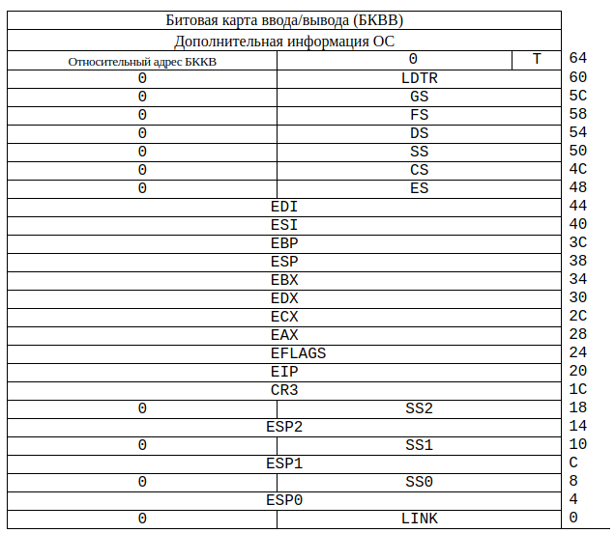

Рис. 1 – Сегмент TSS процессора i80386

TSS процессора i80386 содержит указатели на стеки для второго, первого и нулевого приоритетных колец. Это поля SS2:ESP2, SS1:ESP1, SS0:ESP0.
Поле LINK используется для ссылки на TSS, вызвавшей задачи при вложенном вызове задач, аналогично тому, как это было в процессоре i80286.
Бит Т используется для отладки. Если он установлен в 1, при переключении на задачу возникает отладочное исключение, которое может быть использовано системным отладчиком.
Для обеспечения безопасной работы системы необходимо ограничить доступ программам пользователя ко всем или по крайней мере к некоторым портам ввода/вывода. Злонамеренная программа, имеющая доступ к портам контроллера прямого доступа к памяти, может выполнить с помощью этого контроллера чтение или запись информации по любым физическим адресам. Процессор i80286 хранит в регистре флагов уровень привилегий I0PL, на котором разрешено выполнять команды ввода/вывода. С помощью этого механизма можно запретить непривилегированным программам выполнять команды ввода/вывода.
Однако такой способ защиты не слишком удобен. Некоторые порты ввода/вывода не только безопасны для использования, но и весьма полезны для обычных программ (например, порт системного динамика или принтера).
Битовая карта ввода/вывода процессора i80386 позволяет для каждой задачи определить порты, которые эта задача может использовать. То есть операционная система имеет возможность санкционировать любую задачу для использования любого набора адресов портов ввода/вывода. Если задача попытается обратиться к несанкционированному порту ввода/вывода, произойдёт исключение.
Сегмент TSS содержит поле, обозначенное на рис. 1 как база карты ввода/вывода. Оно служит для указания расположения битовой карты ввода/вывода задачи, использующей данный TSS. Поле базы карты ввода/вывода указывает 16-разрядное смещение начала битовой карты ввода/вывода относительно TSS. Предел TSS должен определяться с учётом карты. Каждый бит в карте ввода/вывода соответствует адресу байта порта ввода/вывода (карта состоит из 64 Кбит для описания доступа к 65536 портам). После битовой карты должен располагаться байт 0FFh.
При выполнении 16- или 32-разрядных операций ввода/вывода процессор проверяет все биты (2 или 4 бита), соответствующие адресу порта. Если проверяемый бит установлен в 1, происходит исключение.
Для привилегированных программ, если уровень привилегий меньше или равен уровню IOPL, процессор не выполняет проверку битовой карты ввода/вывода. Чтобы полностью запретить задаче обращаться к портам ввода/вывода, достаточно установить базу карты ввода/вывода большей или равной пределу TSS. В этом случае любая команда ввода/вывода приведёт к генерации исключения.
Лишь значение первых 68h байт сегмента состояния задачи строго определены. Именно это число является минимальным размером TSS. Операционная система может по своему усмотрению устанавливать размер TSS и включать в сегмент TSS дополнительную информацию, необходимую для работы задачи и зависящую от конкретной операционной системы (например, контекст сопроцессора, указатели открытых файлов или указатели на именованные конвейеры сетевого обмена). Включенная в этот сегмент информация автоматически заменяется процессором при выполнении команды CALL или JMP, селектор которой указывает на дескриптор сегмента TSS в таблице GDT (дескрипторы этого типа могут быть расположены только в этой таблице).
При переключении задачи с помощью прерывания или особого случая происходит автоматический возврат к прерванной задаче. Однако, организуя вложение задач, необходимо помнить, что, в отличие от процедур, при переключении задачи в стек ничего не включается. Дескриптор TSS задачи, выполняемой в данный момент, помечается как занятый. При переключении на другую задачу с вложением (по INT или FAR CALL) дескриптор TSS остается помеченным. Переключиться на занятую задачу нельзя (возникает нарушение общей защиты - исключение №13).
Для переключения задач также действуют правила привилегий. По команде JMP или CALL можно переключиться на задачу, TSS которой менее привилегирован:
DPL_{TSS}>=max(CPL,RPL).
Для особых случаев и прерываний это правило не действует. Если обработчик прерывания выполнен в виде отдельной задачи, то он может быть вызван независимо от значения CPL.
Не совсем удобно адресовать именно TSS для переключения задачи, т.к., во-первых, TSS могут быть размещены только в GDT (а в IDT или LDT – нет), а во-вторых, если пользоваться только TSS, то каждую задачу мы "намертво" привязываем к определенному уровню привилегий (DPL_{TSS}), с которого она доступна для переключения. Этих недостатков лишены шлюзы задачи. Формат дескриптора шлюза задачи приведен на рис. 2.

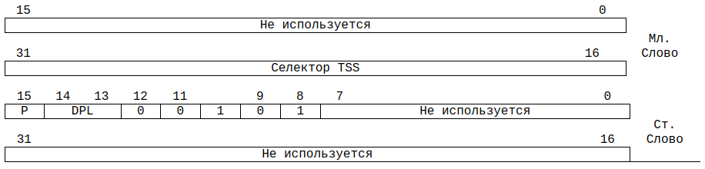

Рис. 2 – Дескриптор шлюза задачи для процессора i80386

Шлюз задачи содержит селектор TSS. Шлюзы задач можно размещать и в IDT, что позволяет выполнять обработчики прерываний в виде отдельных задач, и в LDT, что позволяет более гибко управлять переключением задач: для второй задачи первая может быть видна с одного уровня привилегий, а для третьей – с другого. Последняя возможность обеспечивается особым правилом привилегий: при переключении задачи через шлюз учитывается только DPL_{шлюза}, а DPL_{TSS} не играет роли, поэтому одной задаче может соответствовать множество шлюзов с различными DPL.
При переключении задач процессор выполняет следующие действия:
1. Выполняется команда CALL, селектор которой указывает на дескриптор сегмента типа TSS.
2. В TSS текущей задачи сохраняются значения регистров процессора. На текущий сегмент TSS указывает регистр процессора TR, содержащий селектор сегмента.
3. В TR загружается селектор сегмента TSS задачи, на которую переключается процессор.
4. Из нового TSS в регистр LDTR переносится значение селектора таблицы LDT в таблице GDT задачи.
5. Восстанавливаются значения регистров процессора (из соответствующих полей нового сегмента TSS).
6. В поле селектора возврата заносится селектор сегмента TSS снимаемой с выполнения задачи для организации возврата к прерванной задаче в будущем.
Вызов задачи через шлюз происходит аналогично, добавляется только этап поиска дескриптора сегмента TSS по значению селектора дескриптора шлюза вызова.

3. Алгоритм работы программы. Переключение в защищенный режим и обратно

- Очищается экран
- Вычисляются адреса сегмтов
- Вычисляются адреса сегментов и дескрипторов
- Загружается GDT
- Разрешается линия A20
- Запрещаются маскируемые и немаскируемые прерывания
- Заполняются дескрипторы TSS дополнительных задач
- 0 бит регистра cr0 ставится в 1
- Происходит прыжок в точку входа в защиенный режим
- Загружаются адреса сегметов
- Загружается регистр TR, тем самым включается режим мультизадачности и заполняется TSS главной задачи
- Программа вывыдит серию сообщений, часть которых выводит 1 задача, а чать – вторая
- 0 бит регистра cr0 ставится в 0
- Выполняется дальний прыжок в реальный режим
- Восстанавливаются адреса стека
- Разрешаются прерывания
- Вызывается прерыание выхода из программы

4. Демонстрация работы

Программа переключает процессор в защищённый режим и запускает на выполнение несколько задач.

- Компиляция программы и проверка на ошибки на рисунке 4.1.

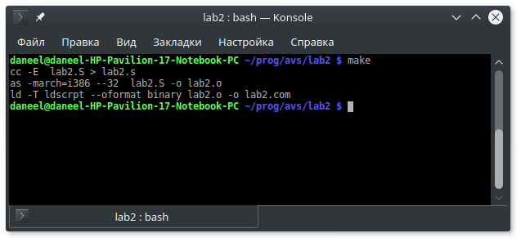

Рис 4.1.

- Запуск программы и вывод строки на рисунке 3.

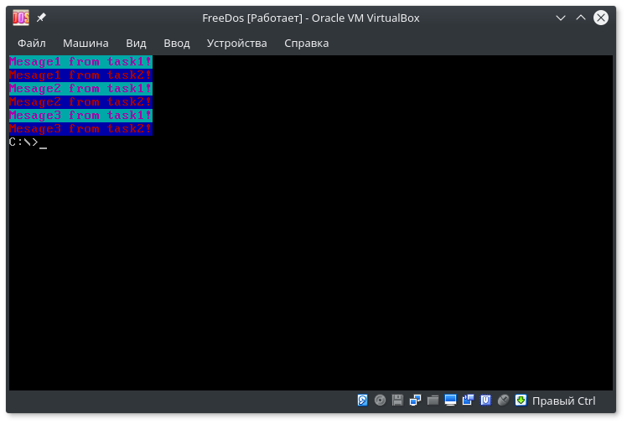
Рис 4.2.

5. Вывод

В результате лабораторный работы были изучены основные аспекты организации многозадачности. Рассмотрены различные варианты организации многозадачности и их реализации.
Многозадачность позволяет выполнять несколько задач одновременно. В зависимости от типа многозадачности, Задачи могут выполняться истинно параллельно, либо часто так сменять друг друга, что создается эллюзия парралельной работы задач.
В современных системах используется довольно сложный алгоритм планировки задач. Благодаря нему полезная нагрузка процессора стремиться к полной даже если часть задач выполняют простой. Для этого задачам назначается различные приоритеты и выделяются различные по длительности кванты времени.
Начиная i386 в процессорах Intel имеется аппаратный механизм организации многозадачности.
Была разработана программа переключения процессора в защищённый режим и запуск на выполнение нескольких задач при помощи мультизадачности, и далее процессор переключался обратно в реальный режим.
ПРИЛОЖЕНИЕ А
Код программы

.org 0x100

.section .text

.code16

movw $3, %ax
int $0x10

movb $9, %ah
movw $endl, %dx
int $0x21

movw %cs, label_cs

xor %eax, %eax
mov %cs, %ax
shl $4, %eax
add $GDT, %ax

movl %eax, GDTR + 2

lgdt GDTR

xor %eax, %eax
mov %cs, %ax
shl $4, %eax
movw %ax, CODE_descr+2
shr $16, %eax
movb %al, CODE_descr+4

xor %eax, %eax
mov %cs, %ax
shl $4, %eax
movw %ax, CODE16_descr+2
shr $16, %eax
movb %al, CODE16_descr+4

xor %eax, %eax
mov %cs, %ax
shl $4, %eax
movw %ax, DATA_descr+2
shr $16, %eax
movb %al, DATA_descr+4

xor %eax, %eax
mov %cs, %ax
shl $4, %eax
add $TSS_0, %eax
movw %ax, GDT_TSS0 + 2
shr $16, %eax
movb %al, GDT_TSS0 + 4

xor %eax, %eax
mov %cs, %ax
shl $4, %eax
add $TSS_1, %eax
movw %ax, GDT_TSS1 + 2
shr $16, %eax
movb %al, GDT_TSS1 + 4

xor %eax, %eax
mov %cs, %ax
shl $4, %eax
add $STACK, %eax
movw %ax, STACK_descr + 2
shr $16, %eax
movb %al, STACK_descr + 4

//открытие линии A20
mov $2, %al
out %al, $0x92

cli

in $0x70, %al
or $0x80, %al
out %al, $0x70

mov %cr0, %eax
or $1, %al
mov %eax, %cr0

.byte 0x66
.byte 0xEA
.long PROTECTED_MODE_ENTERY_POINT
.short CODE_SEL

PM_RETURN:
// переключиться в реальный режим RM
mov %cr0, %eax
and $0xFE, %al
mov %eax, %cr0

.byte 0xEA
.word label1
label_cs:
.word 0

label1:
mov %cs, %ax
mov %ax, %ds
mov %ax, %es

in $0x70, %al
and $0x7F, %al
out %al, $0x70

sti

mov $0x4C, %ah
int $0x21

endl:
.ascii "\n\r\n\r\n\r\n\r\n\r\n\r$"

.p2align 3
GDT:

NULL_SEL = . - GDT
NULL_descr:
.byte 0, 0, 0, 0, 0, 0, 0, 0

CODE_SEL = . - GDT
CODE_descr:
.byte 0xFF, 0xFF, 0x00, 0x00, 0x00, 0b10011010, 0b11001111, 0x00

CODE16_SEL = . - GDT
CODE16_descr:
.byte 0xFF, 0xFF, 0x00, 0x00, 0x00, 0b10011010, 0x00, 0x00

DATA_SEL = . - GDT
DATA_descr:
.byte 0xFF, 0xFF, 0x00, 0x00, 0x00, 0b10010010, 0b11001111, 0x00

STACK_SEL = . - GDT
STACK_descr:
.byte 0xFF, 0xFF, 0x00, 0x00, 0x00, 0b10010010, 0b11001111, 0x00

VIDEO_SEL = . - GDT
VIDEO_descr:
.byte 0xFF, 0xFF, 0x00, 0x80, 0x0B, 0b10010010, 0b01000000, 0x00

TSS0_SEL = . - GDT
GDT_TSS0:
.byte 0x067, 0, 0, 0, 0, 0b10001001, 0b01000000, 0

TSS1_SEL = . - GDT
GDT_TSS1:
.byte 0x067, 0, 0, 0, 0, 0b10001001, 0b01000000, 0

GDT_SIZE = . - GDT

TSS_0:
.space 0x68, 0
TSS_1:
.long 0,0,0,0,0,0,0,0
.long task1
.long 0,0,0,0,0,ST2,0,0,0
.long VIDEO_SEL,CODE_SEL,STACK_SEL,DATA_SEL,0,0
.long 0
.long 0

GDTR:
.short GDT_SIZE - 1
.long 0

.code32
PROTECTED_MODE_ENTERY_POINT:

xor %eax, %eax
movw $DATA_SEL, %ax
movw %ax, %ds
movw $VIDEO_SEL, %ax
movw %ax, %es
movw $STACK_SEL, %ax
movw %ax, %ss
movl $ST1, %eax
movl %eax, %esp

xor %eax, %eax
mov $TSS0_SEL, %ax
ltr %ax

task0:

mov $message1_1, %esi
mov $0, %edi
movl $len1_1, %ecx
rep movsb

jmp $TSS1_SEL, $0

mov $message1_2, %esi
mov $320, %edi
movl $len1_2, %ecx
rep movsb

jmp $TSS1_SEL, $0

mov $message1_3, %esi
mov $640, %edi
movl $len1_3, %ecx
rep movsb

jmp $TSS1_SEL, $0

/*mov $2000000, %ecx
self1:
loop self1*/

jmp $CODE16_SEL, $PM_RETURN

task1:

mov $message2_1, %esi
mov $160, %edi
movl $len2_1, %ecx
rep movsb

jmp $TSS0_SEL, $0

mov $message2_2, %esi
mov $480, %edi
movl $len2_2, %ecx
rep movsb

jmp $TSS0_SEL, $0

mov $message2_3, %esi
mov $800, %edi
movl $len2_3, %ecx
rep movsb

jmp $TSS0_SEL, $0

message1_1:
.byte 'M', 0x35, 'e', 0x35, 's', 0x35, 'a', 0x35, 'g', 0x35, 'e', 0x35
.byte '1', 0x35, ' ', 0x35
.byte 'f', 0x35, 'r', 0x35, 'o', 0x35, 'm', 0x35, ' ', 0x35
.byte 't', 0x35, 'a', 0x35, 's', 0x35, 'k', 0x35, '1', 0x35, '!', 0x35
len1_1 = . - message1_1
message1_2:
.byte 'M', 0x35, 'e', 0x35, 's', 0x35, 'a', 0x35, 'g', 0x35, 'e', 0x35
.byte '2', 0x35, ' ', 0x35
.byte 'f', 0x35, 'r', 0x35, 'o', 0x35, 'm', 0x35, ' ', 0x35
.byte 't', 0x35, 'a', 0x35, 's', 0x35, 'k', 0x35, '1', 0x35, '!', 0x35
len1_2 = . - message1_2
message1_3:
.byte 'M', 0x35, 'e', 0x35, 's', 0x35, 'a', 0x35, 'g', 0x35, 'e', 0x35
.byte '3', 0x35, ' ', 0x35
.byte 'f', 0x35, 'r', 0x35, 'o', 0x35, 'm', 0x35, ' ', 0x35
.byte 't', 0x35, 'a', 0x35, 's', 0x35, 'k', 0x35, '1', 0x35, '!', 0x35
len1_3 = . - message1_3

message2_1:
.byte 'M', 0x14, 'e', 0x14, 's', 0x14, 'a', 0x14, 'g', 0x14, 'e', 0x14
.byte '1', 0x14, ' ', 0x14
.byte 'f', 0x14, 'r', 0x14, 'o', 0x14, 'm', 0x14, ' ', 0x14
.byte 't', 0x14, 'a', 0x14, 's', 0x14, 'k', 0x14, '2', 0x14, '!', 0x14
len2_1 = . - message2_1
message2_2:
.byte 'M', 0x14, 'e', 0x14, 's', 0x14, 'a', 0x14, 'g', 0x14, 'e', 0x14
.byte '2', 0x14, ' ', 0x14
.byte 'f', 0x14, 'r', 0x14, 'o', 0x14, 'm', 0x14, ' ', 0x14
.byte 't', 0x14, 'a', 0x14, 's', 0x14, 'k', 0x14, '2', 0x14, '!', 0x14
len2_2 = . - message2_2
message2_3:
.byte 'M', 0x14, 'e', 0x14, 's', 0x14, 'a', 0x14, 'g', 0x14, 'e', 0x14
.byte '3', 0x14, ' ', 0x14
.byte 'f', 0x14, 'r', 0x14, 'o', 0x14, 'm', 0x14, ' ', 0x14
.byte 't', 0x14, 'a', 0x14, 's', 0x14, 'k', 0x14, '2', 0x14, '!', 0x14
len2_3 = . - message2_3

STACK:
.space 100
ST1 = . - STACK
.space 100
ST2 = . - STACK
STACK_END:

